DEPARTAMENTO DE INFORMÁTICA
Ciclo Formativo: DAM Curso: 1º
Módulo: BASES DE DATOS
Curso escolar: 2020 - 2021 Examen: modelo Parcial: 1
Fecha aprobación: 18/01/2021 Fecha realización examen:
Examen elaborado y aprobado por:

DATOS DEL ALUMNO  Apellidos: ________________________________________  Nombre: _____________________________ Nº: _______  Responda a las siguientes cuestiones: | Calificación:

3 | - Realizar el modelo Entidad – Relación para modelar el sistema, definiendo y comentando cada supuesto que se haga personalmente y que no quede claro en el enunciado.

Necesitamos almacenar la información de un hospital referida a la planificación de operaciones de los cirujanos.

El hospital comprende un cierto número de servicios (con un código y un nombre) a los que están adscritos los cirujanos. Cada servicio dispone de habitaciones para la hospitalización de los enfermos. Estas habitaciones, que tienen un número único sobre el conjunto del hospital, pueden contener de una a cuatro camas, según el caso. Cada cama está numerada de uno a cuatro en cada habitación.

Los informes concernientes a la hospitalización de los enfermos (número de enfermo, nombre, fecha de nacimiento, fecha de hospitalización) se archivan durante su estancia y no se conservan una vez que abandonan el hospital.

Cada cirujano tiene una especialidad, pero varios de ellos pueden tener la misma. Las especialidades están codificadas y tienen un nombre. De cada cirujano almacenamos DNI, nombre y año de ingreso en el hospital. Queremos saber qué especialidad tiene cada cirujano.

Puede suceder que un enfermo deba sufrir varias operaciones durante una misma hospitalización, en diferentes fechas y realizadas por cirujanos que pueden pertenecer a un servicio diferente a aquel en el que están hospitalizados. Las operaciones tienen un código de operación, la fecha y una descripción. Queremos conocer cada operación, a qué paciente se ha realizado y qué cirujano la ha practicado. Cada operación la practica un único cirujano.

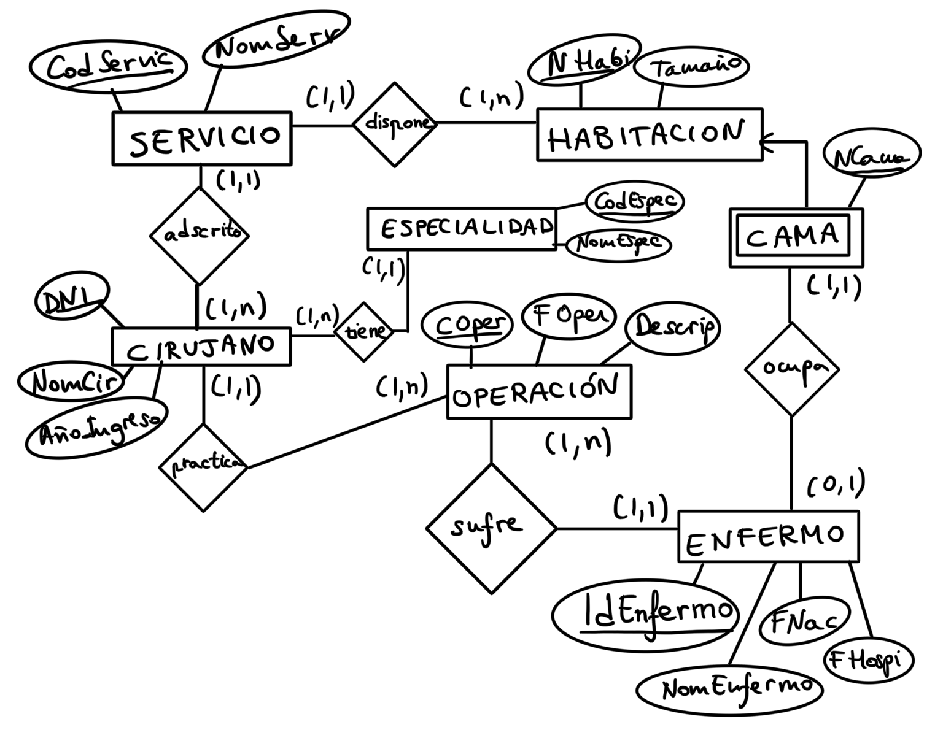

Aclaraciones:
Las camas serán Entidad Débil por no tener identificador por sí mismas, sino que dependen del número de habitación.
Las cardinalidades señaladas se derivan del enunciado.

Si tuviéramos que pasar el modelo a modelo Relacional, sería como sigue:

Paso 1. Pasamos cada entidad y relación a tabla o relación:

SERVICIO(CodServic, NomServ)
HABITACIÓN(NHabi, Tamaño)
CAMA(NHabi, NCama)
CIRUJANO(DNI, NomCir, AñoIngreso)
ESPECIALIDAD(CodEspec, NomEspec)
OPERACIÓN(COper, FOper, Descrip)
ENFERMO(IdEnfermo, NomEnfermo, FNac, Fhospi)
dispone(CodServic, NHabi)
adscrito(DNI, CodServic)
practica(DNI, COper)
sufre(COper, IdEnfermo)
tiene(DNI, CodEspec)
ocupa(IdEnfermo, NHabi, NCama)

Paso 2. Eliminamos las relaciones con cardinalidad máxima 1 hacia algún lado, absorbiendo el atributo correspondiente:

SERVICIO(CodServic, NomServ)
HABITACIÓN(NHabi, Tamaño, CodServic)
CAMA(NHabi, NCama)
CIRUJANO(DNI, NomCir, AñoIngreso, CodServic, CodEspec)
ESPECIALIDAD(CodEspec, NomEspec)
OPERACIÓN(COper, FOper, Descrip, DNI, IdEnfermo)
ENFERMO(IdEnfermo, NomEnfermo, FNac, Fhospi, NHabi, NCama)
dispone(CodServic, NHabi)
adscrito(DNI, CodServic)
practica(DNI, COper)
sufre(COper, IdEnfermo)
tiene(DNI, CodEspec)
ocupa(IdEnfermo, NHabi, NCama)

2 | - Dado el modelo E/R descrito a continuación:  a )Transformar el esquema E/R a un esquema relacional (1,5 puntos).  b) Señalar las claves candidatas, foráneas y primarias de cada relación. (0,5 punto)

En una base de datos se almacena información una carrera ciclista:

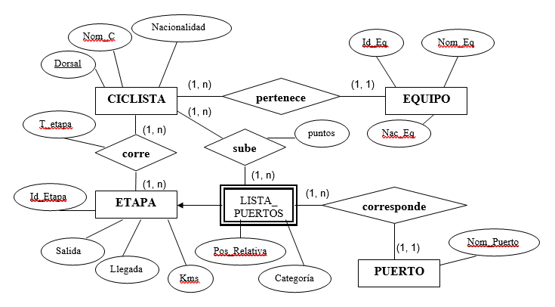

- Paso a relacional
Paso1:
CICLISTA(Dorsal, Nom_C,Nacionalidad)
EQUIPO(Id_Equ, Nom_Equ)
ETAPA(Id_Etapa, Salida, Llegada, Kms)
PUERTO(Nom_Puerto)
LISTA_PUERTOS(Id_Etapa, Pos_Relativa, Categoria)
pertenece(Dorsal, Id_Equ)
corre(Dorsal, Id_Etapa, T_etapa)
sube(Dorsal, Id_Etapa, Pos_Relativa, puntos)
corresponde(Id_Etapa, Pos_Relativa, Nom_Puerto)

Paso2:
CICLISTA(Dorsal, Nom_C,Nacionalidad, Id_Equ)
EQUIPO(Id_Equ, Nom_Equ)
ETAPA(Id_Etapa, Salida, Llegada, Kms)
PUERTO(Nom_Puerto)
LISTA_PUERTOS(Id_Etapa, Pos_Relativa, Categoria, Nom_Puerto)
pertenece(Dorsal, Id_Equ)
corre(Dorsal, Id_Etapa, T_etapa)
sube(Dorsal, Id_Etapa, Pos_Relativa, puntos)
corresponde(Id_Etapa, Pos_Relativa, Nom_Puerto)

- Señalar las Claves Candidatas, Primarias y Foráneas

CICLISTA(Dorsal, Nom_C,Nacionalidad, Id_Equ)
CP: Dorsal
CC: Dorsal, Nom_C (podría ser candidata si fuera único el nombre del ciclista)
CF: Id_Equ
EQUIPO(Id_Equ, Nom_Equ)
CP: Id_Equ
CC: Id_Equ, Nom_Equ (podría ser candidata si fuera único el nombre del equipo)

ETAPA(Id_Etapa, Salida, Llegada, Kms)
CP: Id_Etapa
CC: Id_Etapa, (Salida, Llegada) (podrían ser candidatas la combinación si fuera único)

PUERTO(Nom_Puerto)
CC/CP: Nom_Puerto

LISTA_PUERTOS(Id_Etapa, Pos_Relativa, Categoria, Nom_Puerto)
CP/CC: (Id_Etapa, Pos_Relativa)
CF: Nom_Puerto
corre(Dorsal, Id_Etapa, T_etapa)
CP/CC: (Dorsal, Id_Etapa)
CF: Dorsal, Id_Etapa

sube(Dorsal, Id_Etapa, Pos_Relativa, puntos)
CP/CC: (Dorsal, Id_Etapa, Pos_Relativa)
CF: Dorsal, (Id_Etapa, Pos_Relativa)

3 | - Dadas las tablas siguientes, resolver las consultas.

FABRICANTE (CodFab, NomFab)
ARTICULO (CodArt, NomArt, Precio, Fabricante)

Resolver las consultas siguientes:

- Obtener todos los datos de los artículos cuyo precio esté entre los 60€ y los 120€ (ambas cantidades incluidas).
SELECT *
FROM ARTICULO
WHERE (Precio BETWEEN 60 AND 120);

- Obtener el precio medio de los artículos cuyo código de fabricante sea 2.
SELECT AVG(Precio)
FROM ARTICULO
WHERE Fabricante =2;

- Obtener el nombre y precio de los artículos cuyo precio sea mayor o igual a 180€ y ordénalos descendentemente por precio, y luego ascendentemente por nombre.
SELECT NomArt, Precio
FROM ARTICULO
WHERE (Precio>=180)
ORDER BY Precio DESC, NomArt ASC;

- Obtener un listado completo de artículos, incluyendo por cada artículo los datos del artículo y de su fabricante.
SELECT ARTICULO.*, FABRICANTE.NomFab
FROM ARTICULO, FABRICANTE
WHERE (ARTICULO.Fabricante=FABRICANTE.CodFab);

- Obtener los nombres de los fabricantes que ofrezcan productos cuyo precio medio sea mayor o igual a 150€.
SELECT DISTINCT FABRICANTE.NomFab
FROM ARTICULO, FABRICANTE
WHERE (ARTICULO.Fabricante=FABRICANTE.CodFab AND
CodFab IN (SELECT Fabricante
FROM ARTICULO A2
GROUP BY (Fabricante)
HAVING AVG(Precio)>=150
)
);
Nota: hacemos subconsulta porque no se permite poner en el select algo distinto al atributo por el que se agrupa, aunque tenga igual valor en el grupo.
- Obtener una lista con el nombre y precio de los artículos más caros de cada proveedor (incluyendo el nombre del proveedor).
SELECT NomArt, Precio, NomFab
FROM ARTICULO A, FABRICANTE F
WHERE (A.Fabricante=F.CodFab AND
Precio >= (SELECT Max(Precio)
FROM ARTICULO A2
WHERE (A2.Fabricante=A.Fabricante)
)
);

Nota: Aquí tenemos una subconsulta correlacionada (relacionada con la consulta principal).

- Crear la base de datos tienda dados los datos:

FABRICANTE: CodFab -> cadena 10 caracteres;
NomFab -> cadena 50 caracteres;
ARTICULO: CodArt -> cadena 10 caracteres;
NomArt -> cadena 50 caracteres;
Precio -> numero de 6 dígitos + 2 decimales;
Fabricante -> cadena 10 caracteres

CREATE TABLE FABRICANTE(
CodFab VARCHAR2(10) PRIMARY KEY,
NomFab VARCHAR2(50)
);
CREATE TABLE ARTICULO(
CodArt VARCHAR2(10),
NomArt VARCHAR2(50),
Precio NUMBER(6,2),
Fabricante VARCHAR2(10),
CONSTRAINT Fabri_FK FOREIGN KEY
(FABRICANTE) REFERENCES
FABRICANTE(CodFab)
);

2 | - Responder al test

En hoja aparte

